

**《软件工程》项目报告**

**题目： 援之缘支教协会图书管理系统**

**课程名称： 软件工程**

**专业班级：**

**同组成员：**

**指导教师：**

**报告日期： 2022.11.30**

**计算机科学与技术学院**

**任 务 书**

**一 总体要求**

1. 综合运用软件工程的思想，协同完成一个软件项目的开发，掌软件工程相关的技术和方法；

2. 组成小组进行选题，通过调研完成项目的需求分析，并详细说明小组成员的分工、项目的时间管理等方面。

3. 根据需求分析进行总体设计、详细设计、编码与测试等。

**二 基本内容**

根据给出的题目任选一题，自行组队，设计与开发中软件过程必须包括：

**1. 问题概述、需求分析：**正确使用相关工具和方法说明所开发软件的问题定义和需求分析，比如NABCD模型，Microsoft Visio，StarUML等工具 (20%)；

**2. 原型系统设计、概要设计、详细设计**：主要说明所开发软件的架构、数据结构及主要算法设计，比如墨刀等工具（35%）；

**3. 编码与测试**：编码规范，运用码云等平台进行版本管理，设计测试计划和测试用例（30%）；

**4．功能创新**：与众不同、特别吸引用户的创新（10%）；

**5. 用户反馈**：包括用户的使用记录，照片，视频等（5%）。

目录

**1.问题定义** 1

1.1 项目背景与意义 1

1.2 项目基本目标 2

1.3 可行性分析 3

1.4 人员管理和项目进度管理 3

**2.需求分析** 4

2.1 E-R图、数据流图 4

2.2 用例图等 5

2.3 原型系统设计 6

**3.概要设计和详细设计** 10

3.1 系统结构 10

3.2 类图等 11

3.3 关键数据结构定义 12

3.4 关键算法设计 13

3.5 数据管理说明 23

**4.实现与测试** 25

4.1 实现环境与代码管理 25

4.2 关键函数说明 25

4.3 测试计划和测试用例 32

4.4 结果分析 44

**5.总结** 45

5.1 用户反馈 45

5.2 全文总结 46

**6.体会** 48

**附录** 50

# 问题定义

## 项目背景与意义

华中科技大学援之缘支教协会知雨书舍在历年支教中，发现支教基地图书匮乏，因此决定建立山区图书室，针对山区图书室的远程书籍管理、捐赠信息等，建设此管理系统。

利用此系统，在面向协会内部管理层面上，可以便利协会成员对协会书籍的管理，由于协会成员都是学生，协会内部成员每年需要经过换届上任，新会员可以通过此系统了解过往各基地学校藏书情况，能够实现远程对书舍图书的管理和登记，对书舍进行动态运营维护；在面向社会面层面上，能够直观地向公众展示协会开展合作的基地学校、各基地学校图书保有和管理情况、捐赠人信息等，也便利有捐赠意愿的群体进行捐助。

项目创意由小组成员实际工作中产生。立项期间，小组成员对项目进行了NABCD模型分析。

### 用户需求

* 华中科技大学援之缘支教协会知雨书舍在历年支教中，发现支教基地图书匮乏，因此决定建立山区图书室，针对山区图书室的远程书籍管理、捐赠信息等，建设此管理系统。
* 协会会员均为学生，受疫情影响，长期实地监控图书室运营情况存在难度。
* 基地数量较多，缺乏统一的管理平台和管理人员。
* 书籍捐赠人信息无法长期留存，公益鼓励工作不足。
* 受疫情影响，基地数量和位置可能有变化，系统需要支持动态管理。

### 实现用户需求的做法

* 对系统进行推广，使乡村小学配合协会使用该系统，便利系统的管理。
* 设置管理员和运营者的角色，同时两种角色可以更新，方便系统管理持续运营。

### 产品给用户的好处

* 便于对各校的图书进行管理和统计。
* 便于管理员操作。
* 捐赠途径。
* 便于版本更新。
* 更加安全。

### 市场竞争

* 暂未发现同类型竞争者，但本系统可以借鉴大型图书馆的管理系统的组织方式。
* 产品最终可以向广大中小学推广，因为中小学藏书通常较少，没有自己的图书管理系统，本系统构建所用的数据量较合适。

### 推广策略

* 通过援之缘支教协会向支教基地进行宣传推广。
* 试用成功后可以与更多学校进行合作。

## 项目基本目标

系统主要分为游客模式、管理员模式、总管理员模式三个模式，管理权限逐渐提升，总管理员拥有对系统的全部管理权限。项目需要实现管理系统的注册、登录，数据的增加、删除、修改、查询等管理功能。

**游客模式：**

游客可以浏览系统首页和合作学校页面。

首页包括援之缘支教协会的基本信息和捐赠途径。

合作学校页面可以通过下拉菜单进入，可以查看全部基地学校的信息。进入某一学校后可以查看该基地学校的书籍分类保有情况和捐赠来源。

**管理员模式：**

成为管理员身份，需要使用邮箱注册，经总管理员审核通过后可以登录。在游客模式基础上，管理员模式增加了图书管理页面和个人信息更改页面。

图书管理页面通过下拉菜单进入该管理员所管理的学校（无管理权限的学校不展示），可对该学校进行新增、删除、查询图书操作，可登记和查看书籍的借阅情况。

个人信息更改页面可以看到登录者本人的管理权限级别、名字、邮箱、密码信息，对后三项可以提交更改。

**总管理员模式：**

在管理员模式基础上，总管理员模式增加了管理员页面和学校管理页面。

管理员页面可以查看当前已有的所有管理员的账号和用户名信息，可以执行对管理员的删除和权限修改操作，可以接收新管理员申请，通过后的申请人才可成为管理员。

学校管理页面可以增加、删除基地学校，并指定某一学校的管理员。每个学校都必须有管理员，一个学校只能对应一个管理员。

## 可行性分析

项目灵感来源于组内成员自身工作中遇到的问题，因此在实际应用层面上具有较强的可行性，有针对性的用户群体，并能够一定程度上解决管理工作上的问题。

在技术实现层面上，本系统需要实现管理系统比较基本的功能，没有比较复杂的算法，难点主要集中在数据库管理和UI美化上，能够应用目前所学知识、进行一定的课外阅读和学习实现。

## 人员管理和项目进度管理

我们小组成员有三位，包括：胡沁心、苏宜静、张宁静。具体分工如下：

胡沁心：负责后端设计和数据库的构建，搭建远程服务器，以及部分前端设计。

苏宜静：负责原型设计，部分前端设计，用户测试以及最后整体的完善修改。

张宁静：负责部分前端设计，项目进度记录。

# 需求分析

## E-R图、数据流图

对系统进行需求分析，分别画出E-R图和数据流图如图 2.1和图 2.2所示。



图 2.1 E-R图

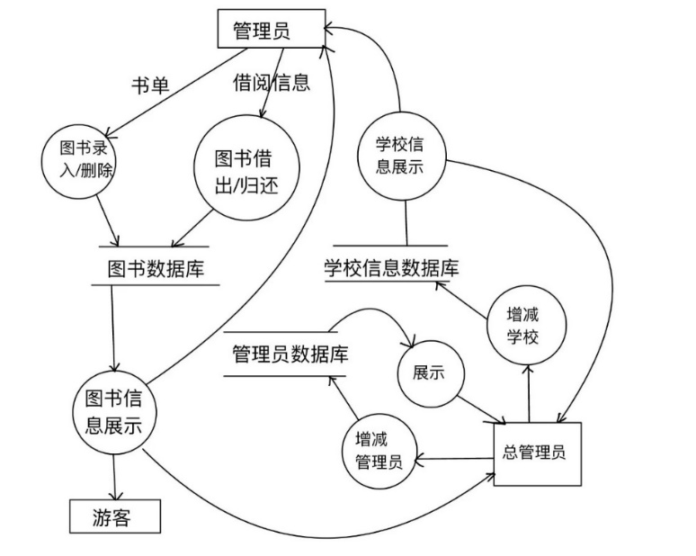

图 2.2 数据流图

## 用例图等

根据系统功能，绘制用例图，描述用户与系统用例之间的关系。如图 2.3所示。



图 2.3 用例图

## 原型系统设计

### 设计工具

使用墨刀原型设计工具绘制原型图。

### 设计思路

基于项目基本目标，本网站分为三个模式：游客模式、管理员模式、总管理员模式。每个模式的权限不同，可以浏览和修改的页面也不同。原型设计过程中需要考虑不同类型用户需求，针对不同用户进行界面的设计和实现，同时要保持系统整体风格的协调性和一致性。

考虑到本图书管理系统网站是一个简单的功能性网站，用于服务被援之缘支教协会提供志愿服务的小学的图书管理，其图书均来自捐赠。小学的数量和图书的数量并不会很大，用户也并不会很多。因此本网站所有框架和设计均出自开发者原创，没有使用过其他原型和框架，页面较为简洁，功能性强。

### 设计成果

页面原型设计效果详见网页：[墨刀-援之缘支教协会图书管理系统原型演示文稿](https://modao.cc/app/Ay92ZzVorj0mjddGpq8T2)

项目首页如首页展示了协会的基本信息和捐赠途径，采用轮播图的形式使页面更为丰富，页面上方的导航栏便利用户进入不同界面进行浏览。项目首页原型设计如图 2.4所示。

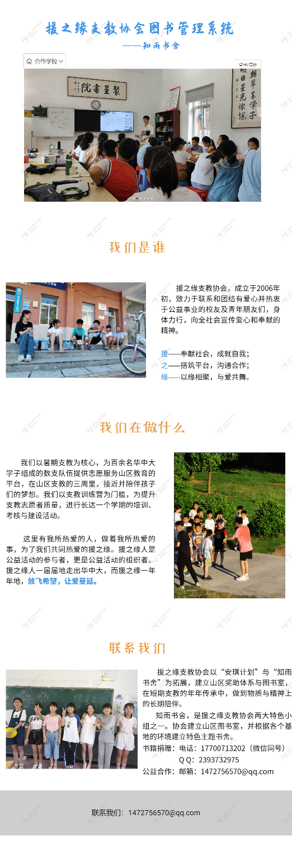

图 2.4 首页原型设计

图 2.4为游客视角下的首页界面。管理员视角下首页界面与之差别仅在于导航栏增加了管理栏目，如图 2.5所示。



图 2.5 管理员界面导航栏原型设计

游客视角下学校和图书详情界面如图 2.6所示。以表单的形式对学校和图书情况进行展示，系统能够实现针对学校和图书类别的分类浏览。

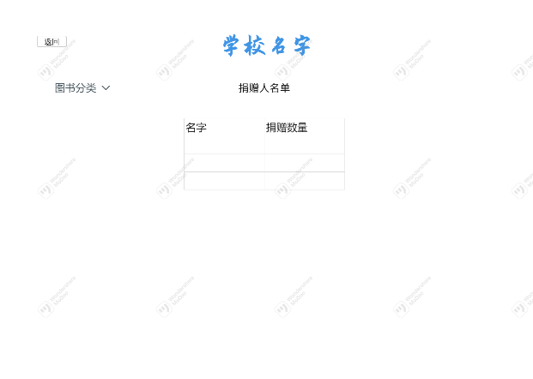 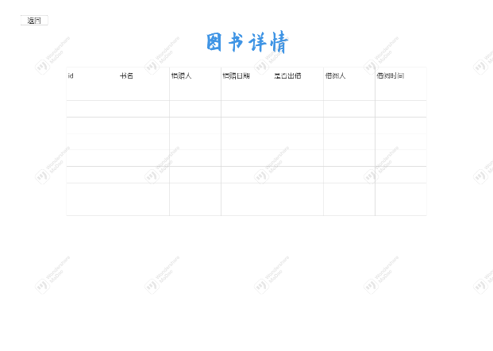

图 2.6 游客界面下学校和图书详情界面原型设计

管理员视角下学校和图书详情界面如图 2.7所示。在游客模式的基础上，管理员模式增加了能够对学校和图书增删的功能。

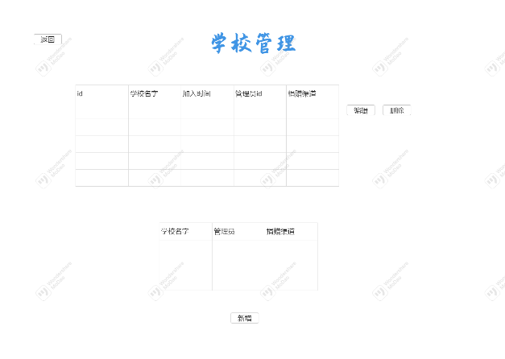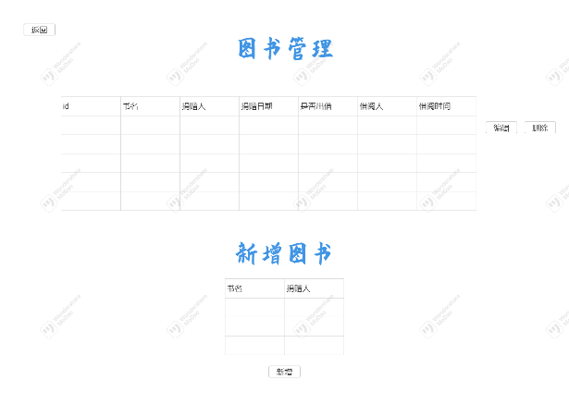

图 2.7 管理员界面下学校和图书详情界面原型设计

申请成为管理员的登录/注册界面如图 2.8所示。系统要求用户通过手机号和密码进行注册和登录，对忘记密码的用户计划采用短信等方式执行找回密码操作。

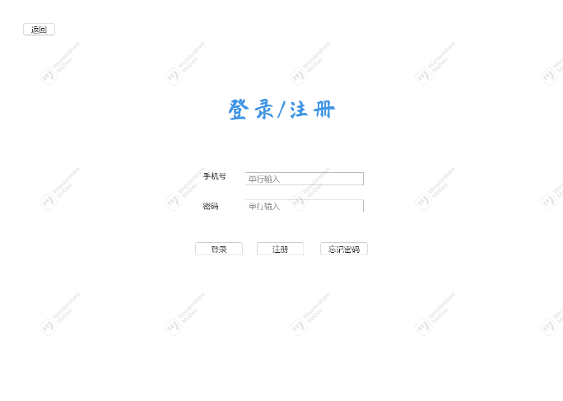

图 2.8 登录/注册界面原型设计

总管理员的管理员管理界面如图 2.9所示。总管理员可以执行审核、查看、删除管理员的操作。

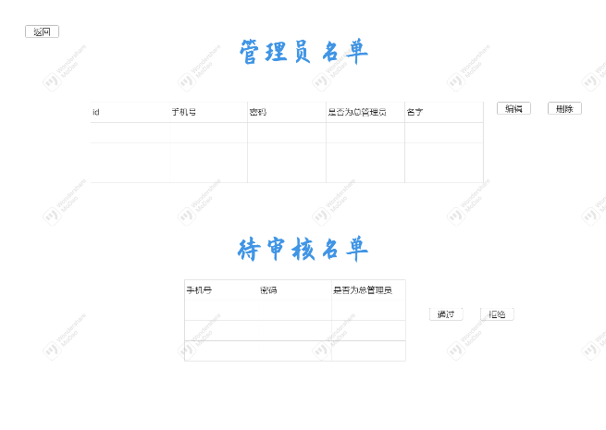

图 2.9 管理员管理界面原型设计

可以看到，在原型设计过程中我们主要针对系统功能进行基础的设计。在实际学习和实现的过程中，由于我们掌握了更为丰富的布局设计方法，故在原型的基础上我们进行了一定的修改和完善。

# 概要设计和详细设计

## 系统结构

图书管理系统分为三种状态，代表三种不同的用户权限，不同权限的用户看到的界面和可操作的界面不同。

第一种状态是游客，可以浏览该网页的各类信息。在这种权限下，用户只能看到主页的援之缘支教协会的介绍信息、网页制作者的信息和各个合作学校的图书捐赠信息。合作学校的图书捐赠信息包括捐赠者信息和各类图书的信息。

第二种状态是管理员，负责某些学校的图书管理。需要注册并待管理员审核通过后登录成为管理员。在这种权限下，除了游客权限的功能，还可以增减自己负责的学校的图书，以及修改自己的个人信息。

第三种状态是总管理员，负责管理员的管理和学校的管理。在这种权限下，除了管理员的功能，还可以增减管理员以及修改管理员的权限，也可以增减学校和修改学校的管理权限。

总体页面布局是传统的头部、导航栏、主体和底部的设计。头部包括援之缘协会会标和网页主题文字，以及捐助途径快捷导航，部分界面有返回主页按钮。导航栏显示了可以进入的页面。主体部分是网页的主要内容，有一个回到顶部的快捷导航。底部是网页开发者的联系方式，可以在用户使用出现问题时及时的联系我们，提供更好的用户体验。

具体的系统结构如图 3.1所示。

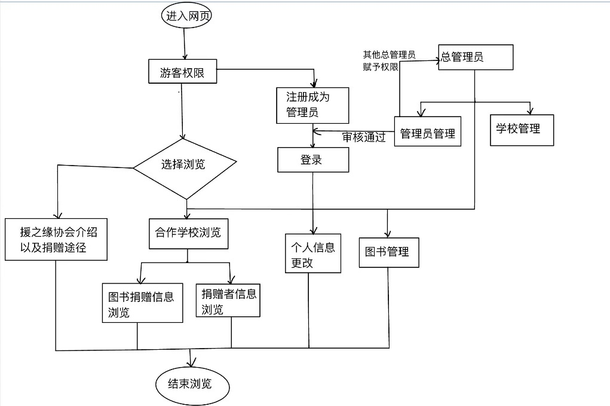图 3.1 系统结构图

## 类图等

后端：

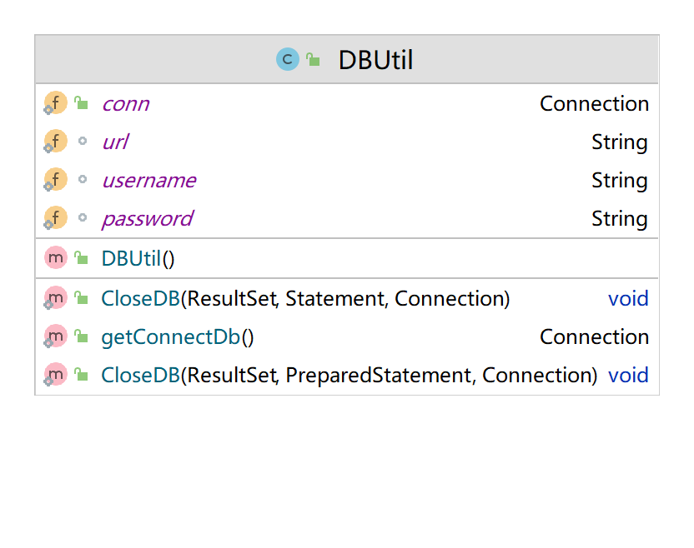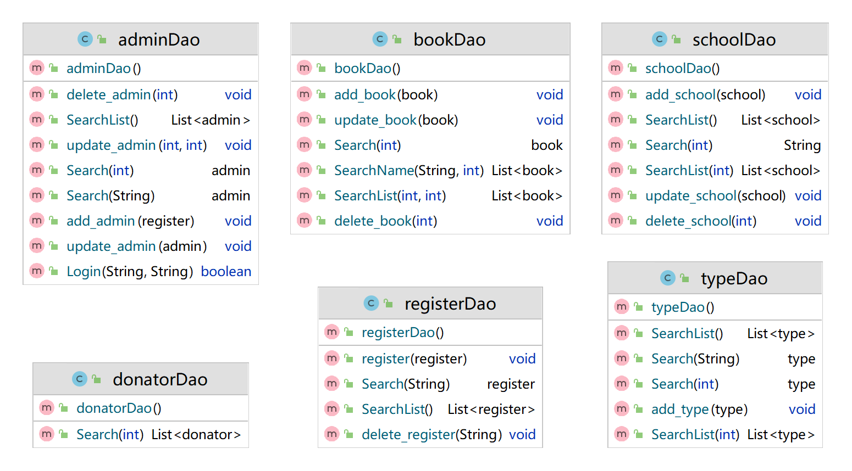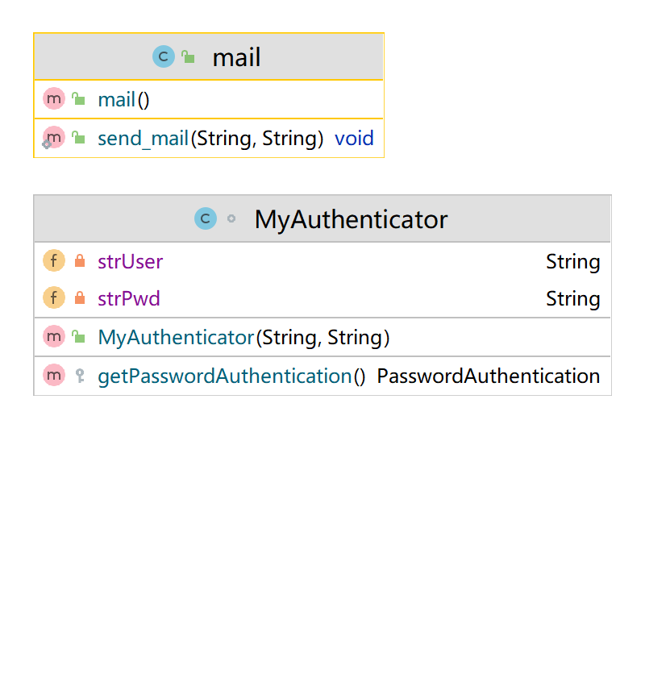

图 3.2 后端类图

接口：

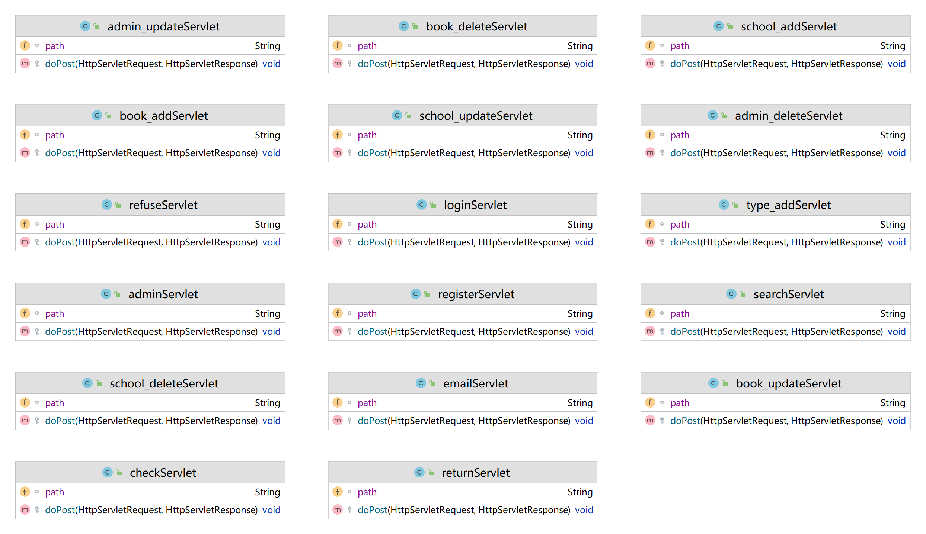

图 3.3 接口类图

## 关键数据结构定义

数据库表与字段设计：

1. 管理员信息：id(自增标识列)，姓名，邮箱（唯一约束），密码，权限
2. 申请注册信息：姓名，邮箱，密码
3. 学校信息：id(自增标识列)，名字，管理员id，合作日期
4. 图书类型信息：id(自增标识列)，名称（唯一约束）
5. 图书信息：id(自增标识列)，书名，类型，所属学校，入库日期，借阅状态，借阅人，借阅日期

各字段数据类型和各表之间的关系模型图如下：



图 3.4 各字段数据类型和各表之间的关系模型图

后端的proto设计：

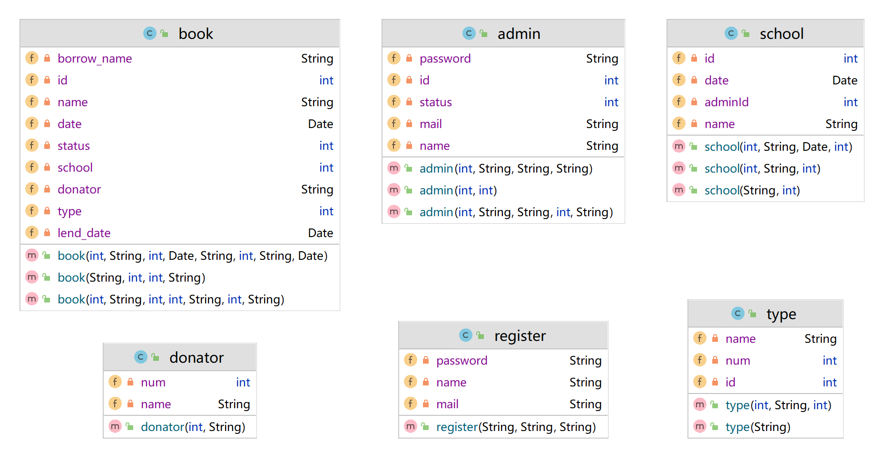

图 3.5 后端proto设计类图

## 关键算法设计

### 后端算法设计

1. 管理员注册及处理

注册：

1. 由于账号注册的申请只向内部人员开放，向用户确认是否继续申请，如果确认申请，进入申请界面
2. 网表单获取姓名、邮箱、密码，进行正则化和格式检验。检验规则：

1.邮箱：含’@’和’.’

2.密码：6~16位且由0~9数字、大小写字母和下划线组成

1. 如果检验通过，获得的参数提交到servlet
2. servlet接口接收参数
3. 连接数据库
4. 在数据库中查询mail字段与该邮箱地址相同的记录，如果已经存在该邮箱注册的账号，跳转到注册界面，弹窗报错
5. 创建一个包含注册信息的register类实例
6. 将该实例的信息添加到数据库表register中
7. 断开数据库连接
8. 网页跳转到游客主页



注册处理：

1. 管理员判断是否通过注册申请
2. 如果判断通过，表单获取邮件地址mail，并提交到servlet
3. Servlet接口接收参数
4. 连接数据库
5. 在数据库中查询该邮件地址对应的记录，将这条记录中的信息添加到数据库表admin中（权限默认为普通管理员）
6. 表register中删除这条记录
7. 如果拒绝申请，直接将这条注册信息从表register中删除
8. 断开连接
9. 网页跳转到原页面
10. 管理员注册及处理
11. 登录：
12. 网页表单获取邮箱和密码并提交到servlet
13. servlet接收参数
14. 在数据库中查询表admin中与该邮箱地址和密码符合的结果
15. 如果查询到结果，获取该管理员的id，添加到request参数中，跳转到管理员首页。否则跳转到登录界面，弹窗报错。
16. 退出：

弹窗确认是否退出，如果确定，跳转到游客首页，否则取消退出。

1. 管理员管理
2. 更新管理员权限
3. 表单获取管理员id和权限并提交到servlet
4. Servlet接收参数
5. 连接数据库
6. 在数据库中更新指定id的记录的status字段
7. 断开连接
8. 网页跳转到原页面
9. 删除管理员
10. 表单获取管理员id并提交到servlet
11. 弹窗确认是否删除，如果确定，Servlet接收参数
12. 连接数据库
13. 在数据库中查询是否有该管理员管理的学校，如果有则弹窗报错，删除失败，没有则从表admin中删除指定id的记录
14. 断开连接
15. 网页跳转到原页面
16. 管理员个人信息更改
17. 表单获取id、姓名、邮箱、密码，进行正则化和格式检验，并提交到servlet
18. Servlet接收参数
19. 连接数据库
20. 在数据库表admin中更新指定id的记录的信息
21. 断开连接
22. 网页不跳转，弹窗提醒更新成功
23. 学校管理
24. 增加学校（支持批量操作）
25. 网页表单获得（多个）学校信息并提交到servlet
26. Servlet接收参数
27. 连接数据库
28. 创建一个包含学校信息的school类实例
29. 将该实例的信息添加到数据库表school中
30. 断开连接
31. 网页跳转到原页面
32. 更新学校信息
33. 网页表单获得学校id及学校信息并提交到servlet
34. Servlet接收参数
35. 连接数据库
36. 创建一个包含学校信息的school类实例
37. 更新数据库表school中指定id的记录
38. 断开连接
39. 网页跳转到原页面
40. 删除学校
41. 弹窗确认是否删除，如果确定，表单获取学校id并提交到servlet
42. Servlet接收参数
43. 连接数据库
44. 从表school中删除指定id的记录
45. 从表book删除所有该学校的图书
46. 断开连接
47. 网页跳转到原页面



1. 图书管理

图书的增减与更新操作与学校管理基本相同，对数据库表book做更改

1. 图书查询
2. 表单获取要查询的书名并提交到servlet
3. Servlet接收参数
4. 在数据库表book中查询是否存在书名包含该字符串的记录，如果有，返回所有符合的图书的列表
5. 在网页上显示所有符合的图书。
6. 图书类型增加（批量）
7. 表单获取类型的名称并提交到servlet
8. Servlet接收参数
9. 在数据库中查询是否存在该类型，如果存在则添加无效
10. 向数据库表type中添加该名称
11. 图书管理
12. 忘记密码发送邮件
13. 表单获取邮件地址并提交到servlet
14. Servlet接收参数
15. 在数据库中查询mail字段为该邮箱地址的记录，如果未查询到，弹窗报错
16. 获取查询到的记录的pwd字段
17. Properties类设置邮箱的连接协议
18. MyAuthenticator类连接发送方邮箱，邮件标题设置为’your password’，内容为密码，向该邮箱地址发送邮件。



### 前端算法设计

1. 轮播图
2. 显示图片函数show，通过更改透明度确定显示的图片；底部按钮颜色函数colorUpdate，接收点击信号，相应地改变按钮颜色。
3. timer函数调用show函数和colorUpdate控制当前显示的图片的序号，对应按钮颜色变化，并设置图片展示时长为2s。
4. 按钮点击函数，分为左右按钮和底部按钮，左右按钮点击后显示前一张或后一张图片，底部按钮点击后显示相应序号图片。
5. 使用class将js部分代码嵌入html代码中，实现轮播图各个模块功能控制。
6. 滚动条

使用setInterval函数来实现逐渐变化的动态效果

1. setInterval参数设置为1
2. 使用document.documentElement.scrollTop || document.body.scrollTop来获得当前滚动条的位置
3. 若当前位置距离目标位置小于15，直接滚动到该位置，结束计时。否则函数每运行一次，向目标位置移动15
4. 淡入淡出

使用setInterval函数来实现逐渐变化的动态效果

1. 设置元素初始透明度opacity为0
2. setInterval参数设置为10
3. 使用document.documentElement.scrollTop || document.body.scrollTop来获得当前滚动条的位置。
4. 当滚动条滚动到改元素上方且向下滚动，或在元素下方且向上滚动，即逐渐靠近该元素时时，函数每运行一次，opacity+=0.01，滚动条逐渐离开该元素位置时，opacity-=0.01。
5. 栏位增减
6. 点击增加栏位按钮，通过jquery函数增加与第一栏完全相同的一栏，按顺序索引设置栏位id。
7. 点击减少栏位按钮，将索引序号总数减1，如果是剩下一栏，则按钮无效。
8. 表格翻页功能
   1. 当前页显示当前页页数、页面总数、每页显示行数、总行数以及前进后退一页、进到第一页、进到最后一页按钮。
   2. 点击前进一页，表格检验是否为第一页，若不是则从当前页跳转到当前页页数减一的页；若是则保持不动。
   3. 点击后退一页，表格检验是否为最后页，若不是则从当前页跳转到当前页页数加一的页；若是则保持不动。
   4. 点击进到最后一页，表格跳转到页面号等于总页数的页面；点击进到第一页，表格跳转到页面号等于1的页面。
9. 正则化检验
   1. 在注册、个人信息更改界面均有对邮箱和密码的正则化检验，而在登陆界面有对邮箱的检验。
   2. 在注册、个人信息更改界面，如果未输入邮箱，则会有实时提示“请输入正确的邮箱”；如果邮箱格式不满足正则化规则，则会实时提示“邮箱地址无效”；如果输入正确，则会实时显示“ok”。对于密码，如果未输入密码，则有实时提示“请输入6~16位密码”；如果密码格式不满足正则化规则，则会实时提示“不是6~16位或有除下划线以外字符”；如果符合要求，则会实时显示“ok”。对于确认密码，如果未输入密码，则有实时提示“请再次填写密码”；如果密码不与之前填过的相同，则会实时提示“密码不相同”；如果符合要求，则会实时显示“ok”。
10. 对于登录界面，如果忘记密码会要求填写注册邮箱，若填写未注册过的邮箱，则会弹窗提示“邮箱未注册”，填写正确则会弹窗提示“密码会发送到您的注册邮箱。

## 数据管理说明

我们的项目基于web网站和tomcat服务器，运用sql server数据库进行数据的存储和访问。在编译器中通过jdbc将后端的java项目与本地数据库连接，在java代码中使用PreparedStatement和Statement类的excute等方法进行数据库操作。

在远程主机上建立数据库，并把web项目编译后导出的war包添加到tomcat根目录中。通过公网ip访问客户端，就能够在客户端访问数据或发出更改数据的请求，并且能够实时更新数据库。

# 实现与测试

## 实现环境与代码管理

这部分可首先叙述所设计软件实现的软硬件环境，代码版本管理的签入记录需截图进行说明。码云平台签入记录截图如图 4.1所示：

前端和后端部分用Idea平台进行编写，JDK版本为JDK18。数据库部分用SQLServer构建，jdbc版本为sqljdbc42。

由于开发者们习惯于使用QQ进行思路和文件的互相交流，只有在11月19日统一提交了所有代码文件，故仅供参考。

码云平台签入记录截图如图4-1所示：

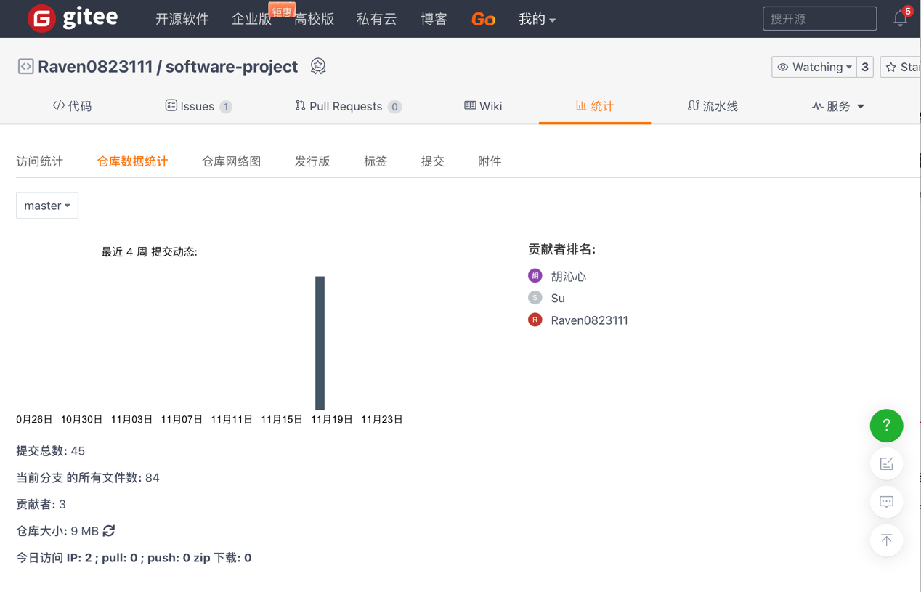

图 4.1 码云平台代码签入示例

## 关键函数说明

程序代码部分在这里不需要给出来，只需要叙述清楚在系统中包括哪些函数，各函数的说明，如何利用这些函数实现系统各模块的功能，以及函数间的调用关系（可用图表示出来）。程序详见附录。

### 后端函数说明

1. 管理员操作(adminDao.java)
2. boolean Login(String mail, String password)

mail：邮箱地址

password：密码

功能：查询表admin中邮箱地址和密码符合的结果，判断是否登录

1. void add_admin(register r)

r：一个注册对象

功能：将该注册对象的信息添加到表admin，同意一个注册对象成为管理员

1. void update_admin(int id,int status)

id：管理员id

status：管理员权限

功能：更新表admin中的管理员权限

1. void update_admin(admin a)

a：一个管理员对象

功能：更新表admin中的该对象的邮箱、姓名、密码

1. void delete_admin(int id)

id：管理员id

功能：删除表admin中指定id的管理员

1. admin Search(int id)

id：管理员id

功能：查询表admin中指定id的管理员，返回一个查询的对象

1. admin Search(String mail)

mail：邮箱

功能：查询表admin中注册邮箱为mail的管理员的一条记录并返回

1. List<admin> SearchList()

功能：查询表admin中所有的管理员，并返回一个包含所有admin对象的列表

1. 申请注册信息操作(registerDao)
2. void register(register r)

r：一个注册对象

功能：将该注册对象的信息添加到表register

1. void delete_register(String mail)

mail：注册的邮箱地址

功能：从表register中删除指定邮箱的一条记录

1. register Search(String mail)

mail：注册的邮箱地址

功能：查询表register中指定邮箱的一条记录并返回

1. List<register> SearchList()

功能：查询表register中所有的记录，并返回一个包含所有register对象的列表

1. 学校操作(schoolDao)
2. void add_school (school s)

s：一个学校对象

功能：将该学校对象的信息添加到表school

1. void update_school(school s)

s：一个学校对象

功能：在表school中更新该学校对象的信息

1. void delete_school (int id)

id：学校id

功能：删除表school中指定id的学校

1. school Search(int id)

id：学校id

功能：查询表school中指定id的学校的一条记录并返回

1. List<school> SearchList(int admin)

admin：管理该学校的管理员id

功能：查询表school中所有管理员id=admin的学校的记录，并返回一个包含这些信息的school对象的列表

1. List< school > SearchList()

功能：查询表school中所有的记录，并返回一个包含所有school对象的列表

1. 类型操作(typeDao)
2. void add_type (type t)

t：一个类型对象

功能：将该类型对象的信息添加到表type

1. type Search(int id)

id：类型id

功能：查询表type中指定id的类型的一条记录并返回

1. type Search (String name)

name：类型的名称

功能：查询表type中名字为name的类型的一条记录并返回

1. List<type> SearchList()

功能：查询表type中所有的记录，并返回一个包含所有type对象的列表

1. List<type> SearchList(int school)

school：学校id

功能：联合查询表type、表book中所有类型的信息及学校id=school的每一类型图书的本数，并返回一个包含这些type对象的列表（如果某类型的本数为0，则查询不到该类型）

1. 图书操作(bookDao)
2. void add_ book(book b)

b：一个图书对象

功能：将该图书对象的信息添加到表book

1. void update_book (book b)

b：一个图书对象

功能：在表book中更新该学校对象的信息

1. void delete_book (int id)

id：图书id

功能：删除表book中指定id的图书

1. book Search(int id)

id：图书id

功能：查询表book中指定id的图书的一条记录并返回

1. List<book> SearchName(String name,int school)

name：查询的字符串

school：该图书所属的学校的id

功能：查询表book中所有名字包含name且学校id=school的图书的记录，并返回一个包含这些book对象的列表

1. List< book > SearchList(int type, int school)

type：该图书所属的类型的id

school：该图书所属的学校的id

功能：查询表book中所有类型id=type且学校id=school的图书的记录，并返回一个包含这些book对象的列表

1. 捐赠者(donatorDao)
2. List<donator> Search(int school)

school：该图书所属的学校的id

功能：查询表book中所有学校id=school的图书的记录，并返回一个包含这些book对象的列表

### 接口函数说明

所有方法都为java Servlet中的void doPost(HttpServletRequest req, HttpServletResponse resp)，用于处理客户端的表单提交并返回网页内容

1. admin_deleteServlet

功能：删除一个管理员

1. admin_updateServlet

功能：更新一个管理员的权限

1. adminServlet

功能：更新一个管理员除权限外的信息

1. book_addServlet

功能：添加一本书

1. book_deleteServlet

功能：删除一本书

1. book_updateServlet

功能：更新一本书的信息

1. checkServlet

功能：同意一个注册申请

1. refuseServlet

功能：拒绝一个注册申请

1. school_addServlet

功能：添加一个学校

1. school_deleteServlet

功能：删除一个学校

1. school_updateServlet

功能：更新一个学校的信息

1. registerServlet

功能：提交一个注册申请

1. loginServlet

功能：管理员登录

1. type_addServlet

功能：添加一个图书类型

1. emailServlet

功能：给指定邮箱发送邮件，内容为该注册邮箱的密码

1. searchServlet

功能：实现书名查询

其他功能：忘记密码邮件发送

1.void send_mail(String mail, String password)

mail：忘记密码的管理员的注册邮箱

password：该注册邮箱对应的密码

功能：给地址为mail的邮箱发邮件，内容为密码

### 前端函数说明

1. 轮播图
2. show

功能：控制当前显示的图片

1. colorUpdate

功能：控制底部按钮颜色与图片对应

1. timer

功能：控制图片定时轮流显示

1. $(".box-left").click(function ())

功能：点击左按钮后显示前一张图片

1. $(".box-right").click(function ())

功能：点击右按钮后显示后一张图片

1. $(".button").click(function ())

功能：点击底部按钮后显示按钮对应序号图片

1. 翻页
   1. goPage(pno,psize)

pno：需要跳转到的页面

psize：每行显示页数

功能：跳转到用户需要跳转到的页面。

* 1. get_info()

功能：显示页面，保证每次刷新页面后都在第一页。

1. 滚动条

点击按钮，使滚动条滚动到指定位置

1. 淡入淡出

当滚动条滚动时，实现页面元素的透明度的变化，靠近该元素时透明度增加，远离时减少

1. 栏位增减

点击按钮实现表格栏位的增减，且能通过表单提交传递参数

1. 正则化检验
2. mail_check(v)

v：要检验的邮箱

功能：检验邮箱是否填写并且是否满足正则化

1. pwd_check(v)

v：要检验的密码

功能：检验密码是否填写且满足正则化

1. check_pwd(v)

v：要检验的确认密码

功能：检验确认密码是否填写且与密码相同

## 4.3 测试计划和测试用例

### 4.3.1 常用测试方法

软件常用测试方法包括两种，分别是黑盒测试和白盒测试。其中白盒测试也称为结构测试，主要用于检测软件编码过程中的错误；黑盒测试又称为功能测试，主要检测软件的每一个功能是否能够正常使用。白盒测试的方法有三种，一是程序结构分析，根据源代码可以首先绘制程序的流程图，然后根据流程图分析程序的结构。二是逻辑覆盖方测试，根据程序的内部结构，对所有的路径进行测试，是一种穷举路径的测试方法。三是基本路径测试，根据程序的逻辑判断，分析程序中的路径，再进行用例的设计。具体的黑盒测试用例设计方法包括等价类划分法、边界值分析法、错误推测法、因果图法、判定表驱动法、正交试验设计法、功能图法、场景法等。

鉴于本次设计的是一个服务于援之缘支教协会的图书管理系统，故采用真机测试的方法（即黑盒测试），对实际上线的网页进行一系列的操作测试和具体的功能测试。

### 4.3.2 操作测试

操作测试部分主要测试的是实际操作过程中网页的页面跳转和相关页面的具体信息，具体的测试过程如下：

（1）首页可以看见网页导航栏和援之缘支教协会的基本介绍以及书籍捐赠途径。如图 4.2、图 4.3、图 4.4、图 4.5所示，这四张图从上至下组成一个长页。

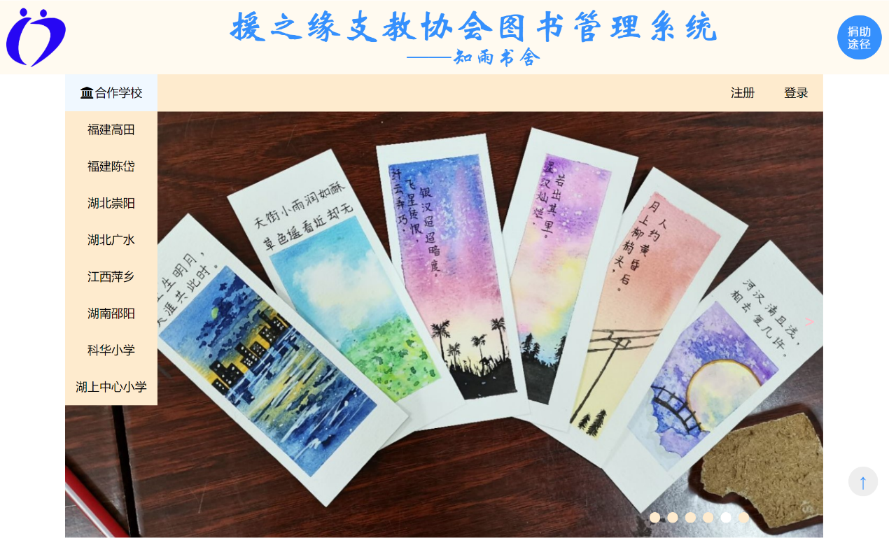

图 4.2 首页（1）

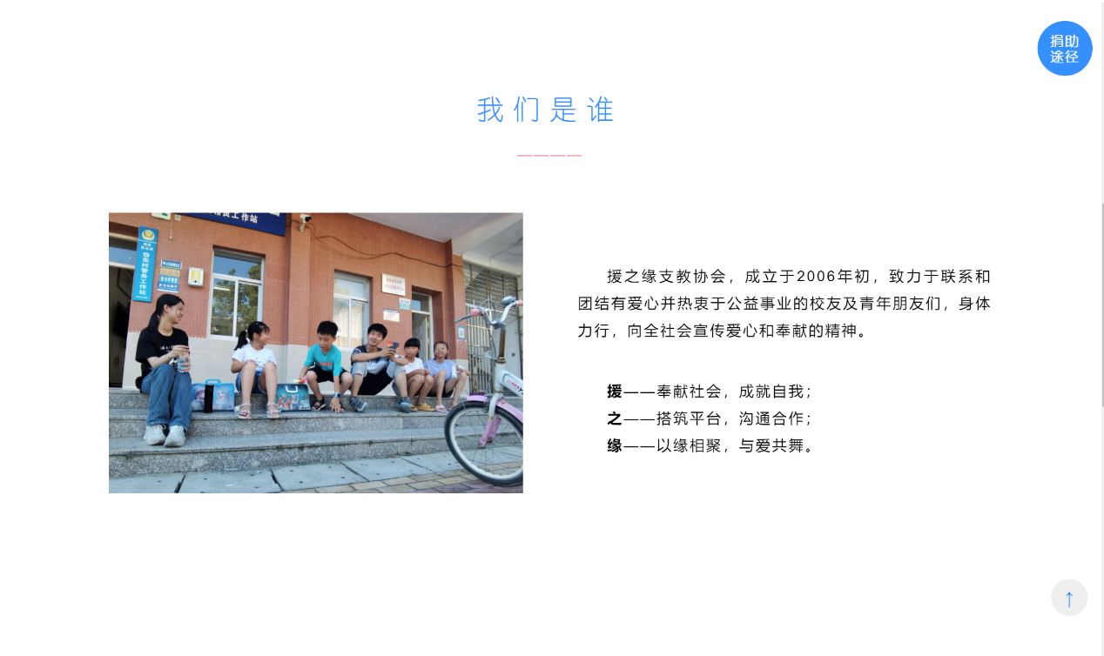

图 4.3 首页（2）

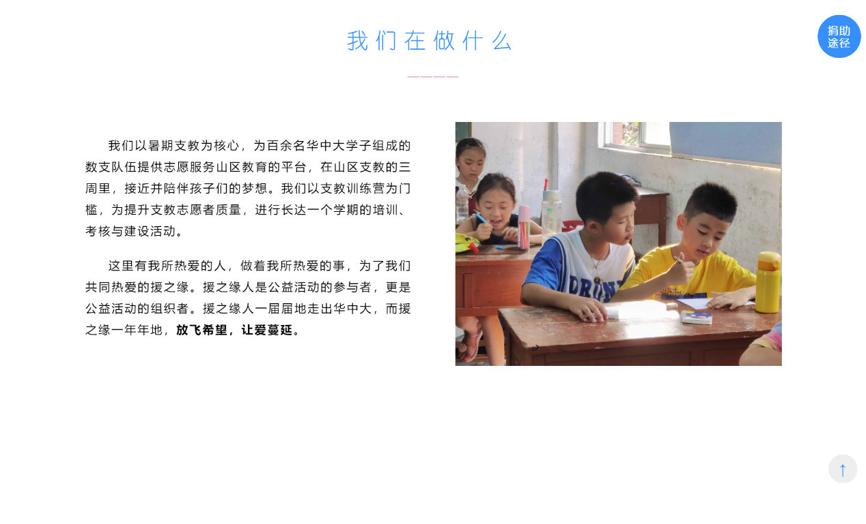

图 4.4 首页（3）

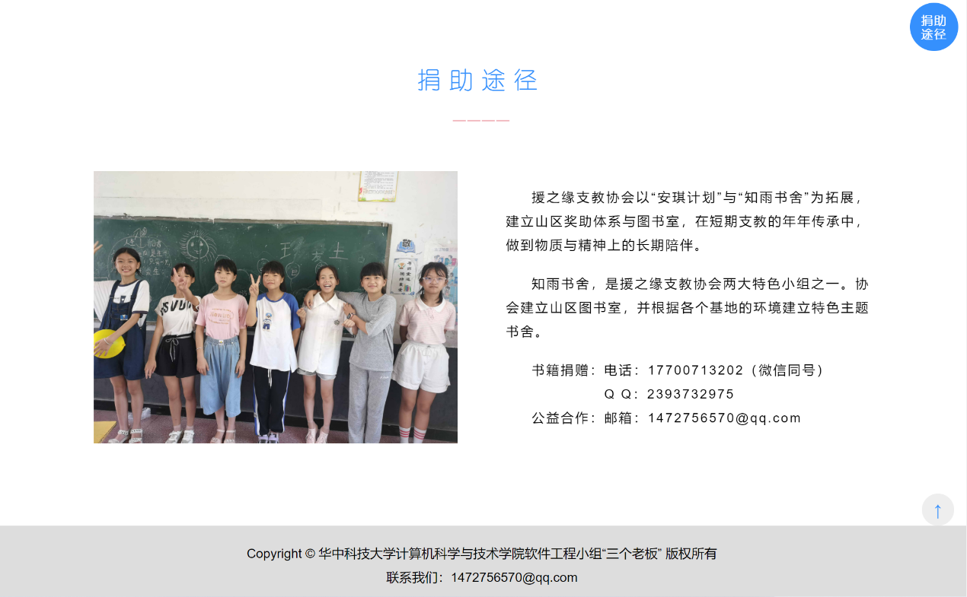

图 4.5 首页（4）

查看合作学校“湖南邵阳”，可以看到捐赠者名单（如图 4.6所示），和各个类别的书籍（如图 4.7）。

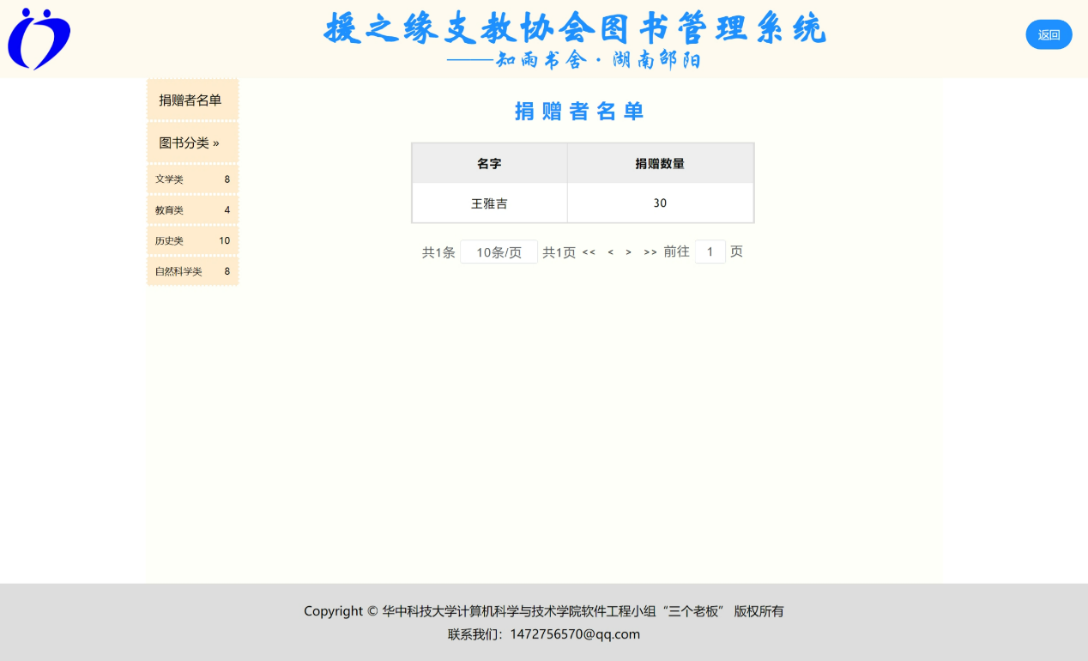

图 4.6 捐赠者名单

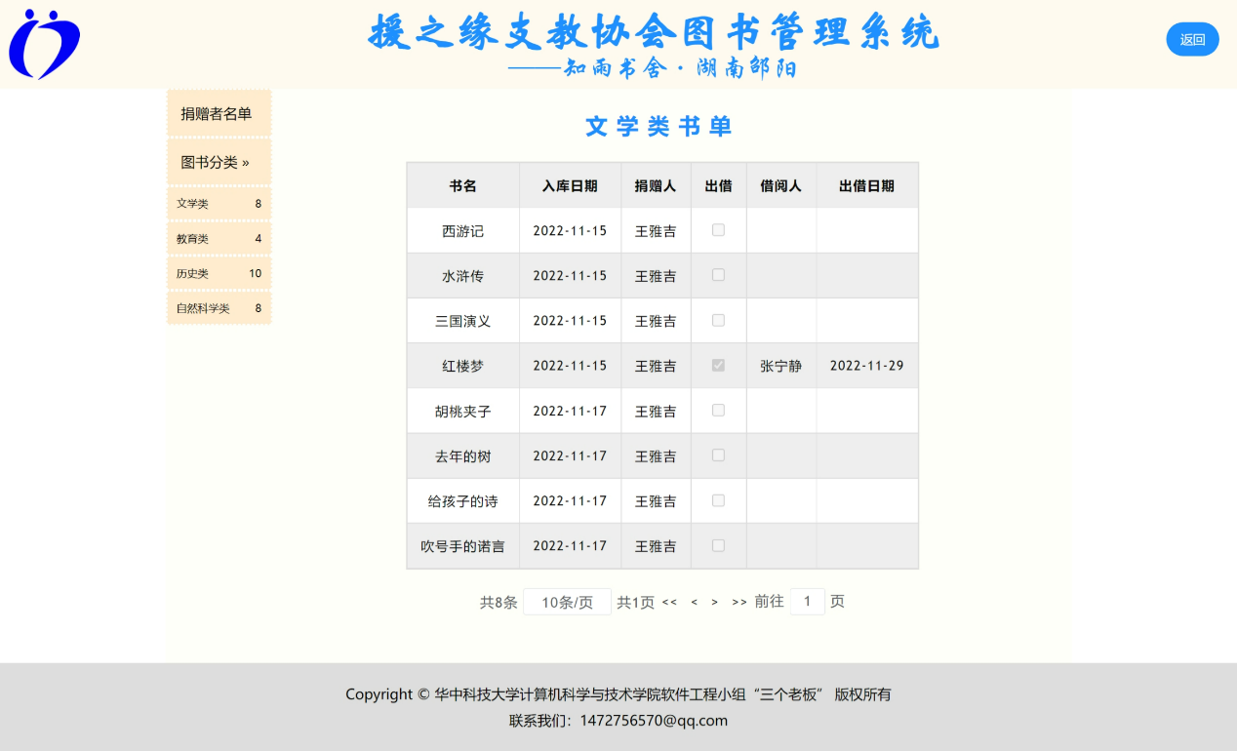

图 4.7 文学类书单

（2）首页右侧有管理员登陆注册按钮，若要注册成为管理员，会弹出以下提示，如图 4.8所示。

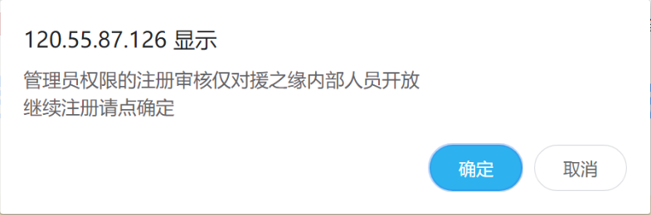

图 4.8 注册提示

进入注册页面后，要求用户输入邮箱、用户名、密码和确认密码，均有正则化验证，如图 4.9所示。

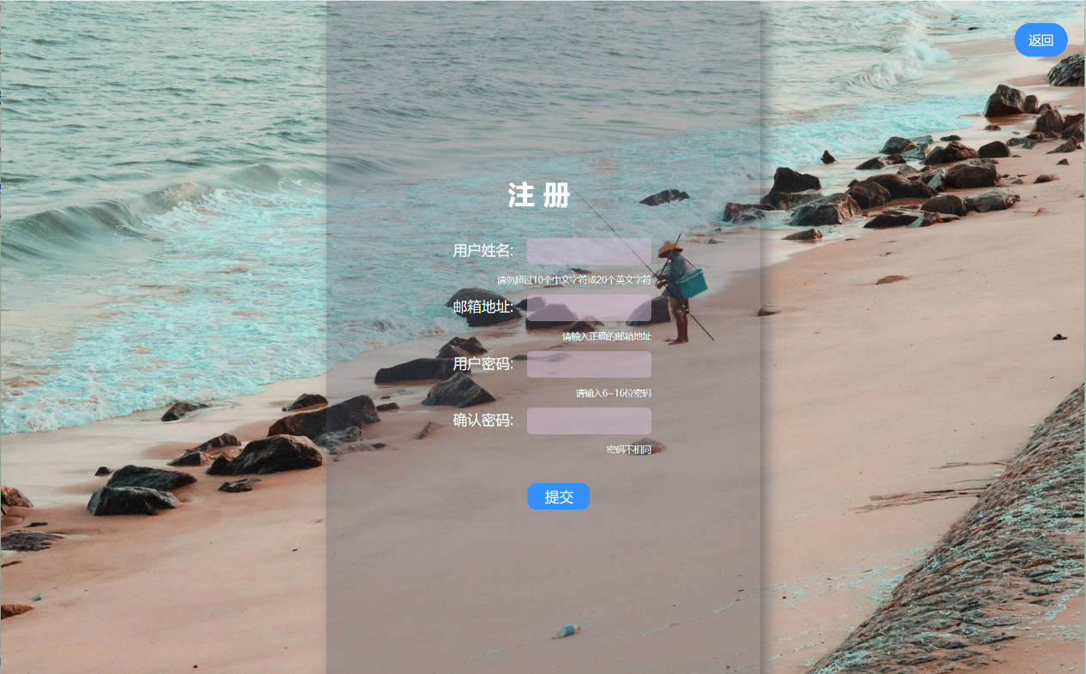

图 4.9 注册界面

注册界面有实时判定所输入的内容是否满足正则化要求的提示，以下是错误提示的样例，如图 4.10所示。

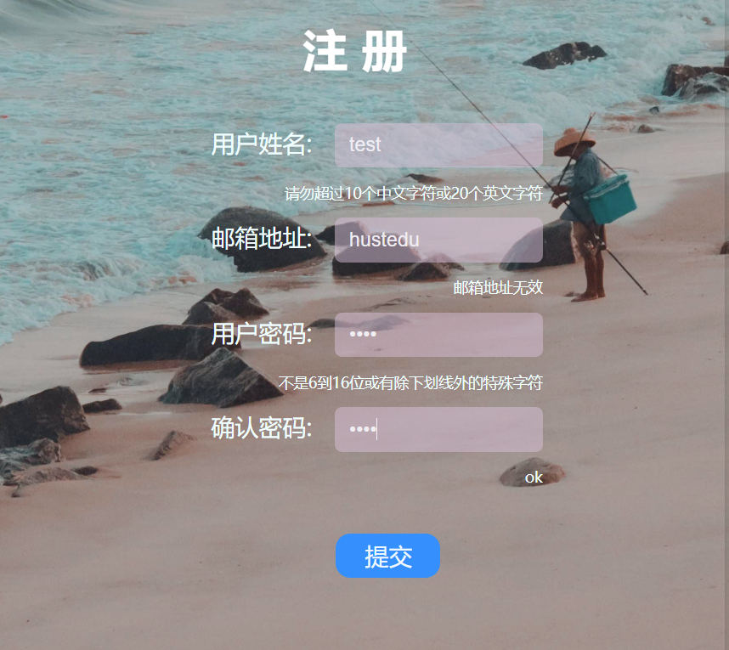

图 4.10 注册正则化提示

倘若填写成功，则会有申请成功，等待总管理员审核的提示，如图 4.11所示。

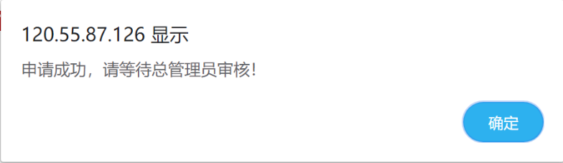

图 4.11 注册成功提示

待总管理员审核通过申请，进入登录页面登录管理员账号，如图 4.12所示。

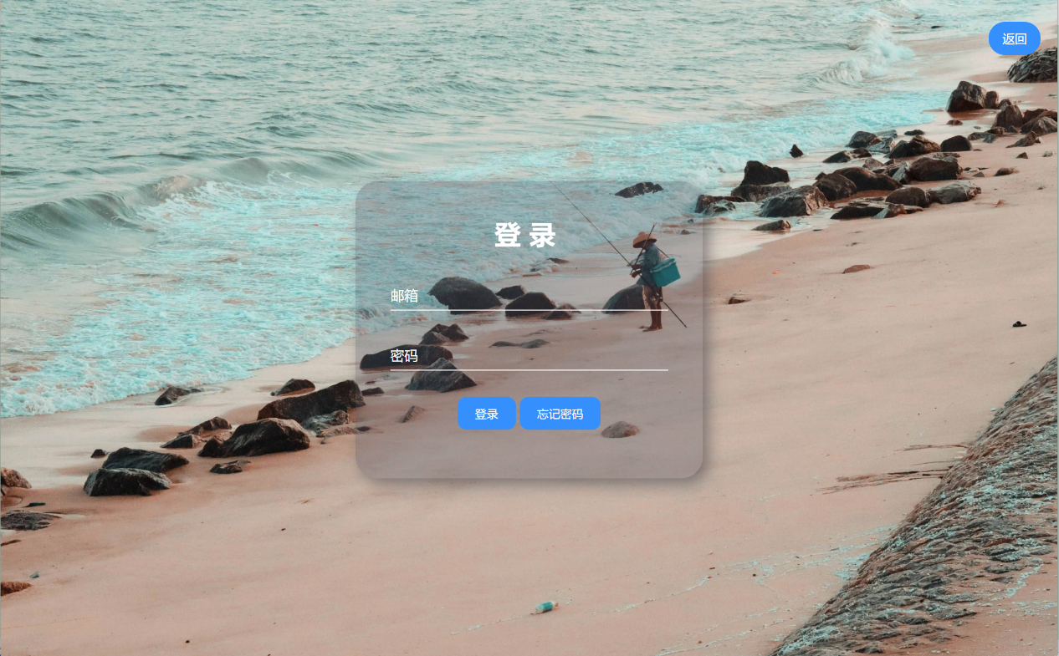

图 4.12 登录界面

如果忘记密码，就按“忘记密码”按钮，会出现以下弹窗，如图 4.13所示。



图 4.13 输入邮箱提示弹窗

输入注册时使用的邮箱，会得到以下提示，如图 4.14所示。收到官方邮箱发送的密码。如图 4.15所示。

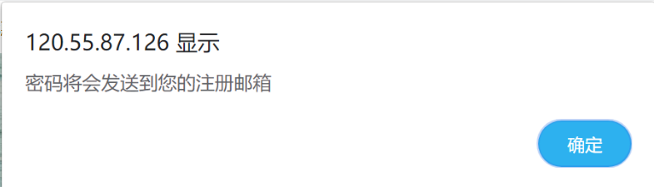

图 4.14 密码发送提示

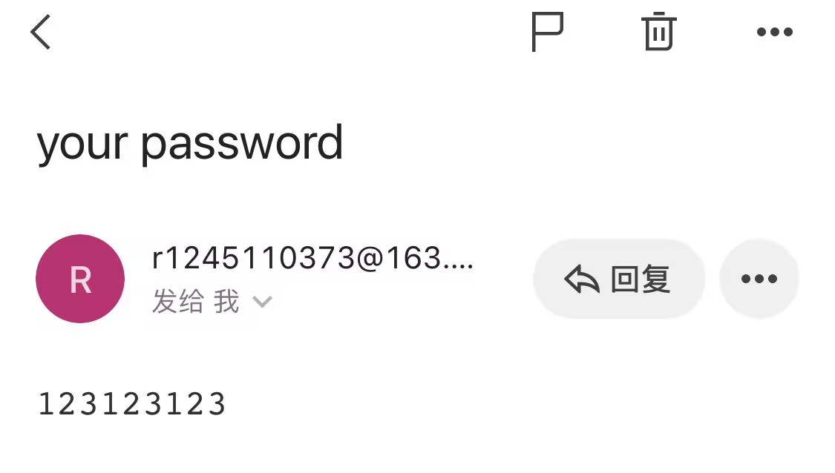

图 4.15 收到的邮件

如果输入的不是注册使用的邮箱，则会发送以下提示，如图 4.16所示。

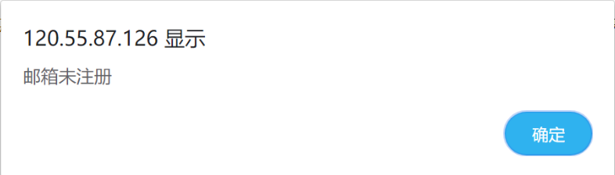

图 4.16 邮箱未注册提示

（3）进入管理员界面，可以管理被总管理员分配的学校的图书，查看合作学校，以及修改个人信息。如图 4.17所示。

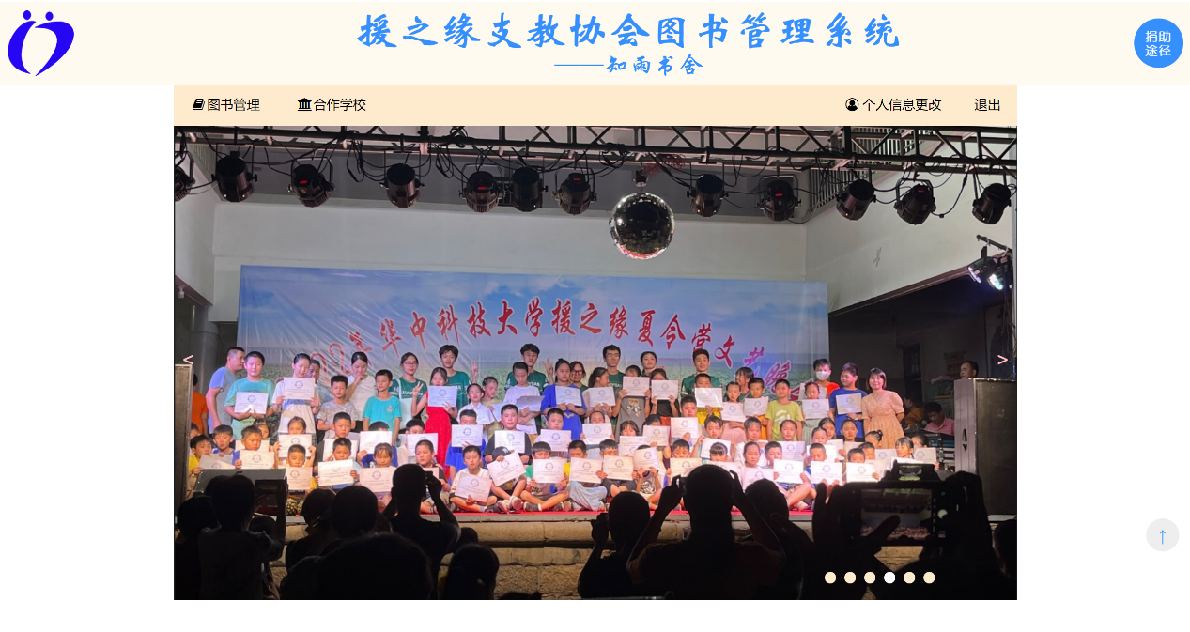

图 4.17 管理员界面

进入所负责的学校的图书管理页面，可以（批量）增减图书类型和图书，也可以查询图书。如图 4.18、图 4.19、图 4.20所示。

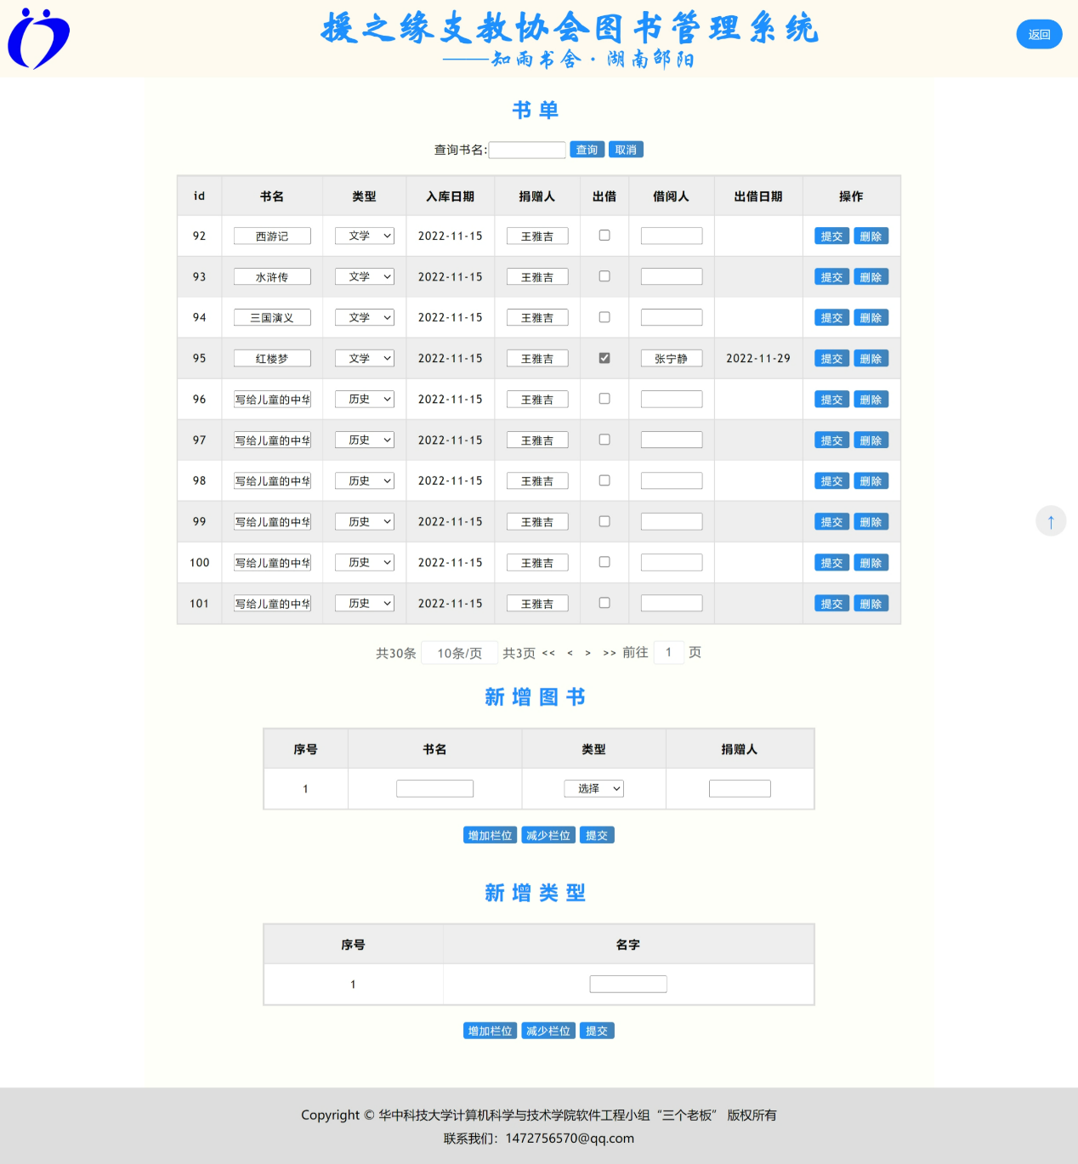

图 4.18 图书管理页面

按下一页按钮，对比图 4.18和图 4.19，发现翻到了第二页。

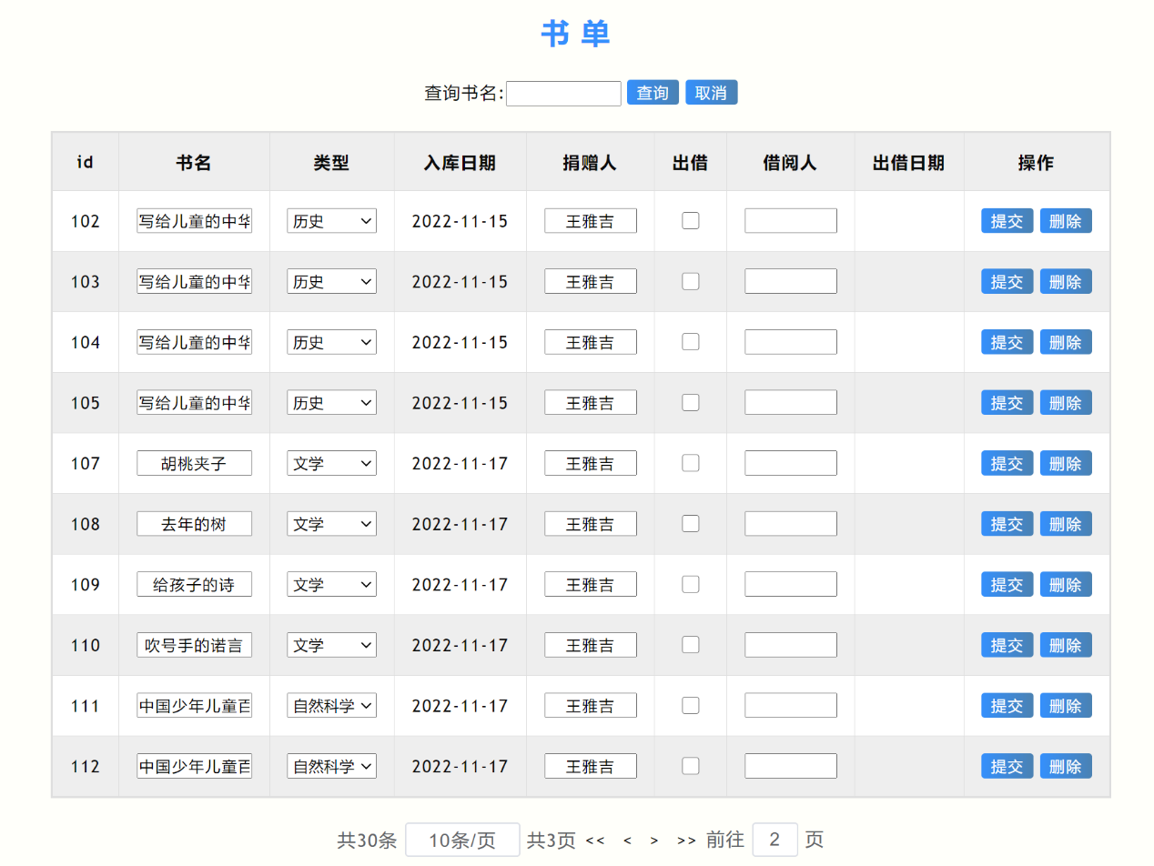

图 4.19 翻到第二页

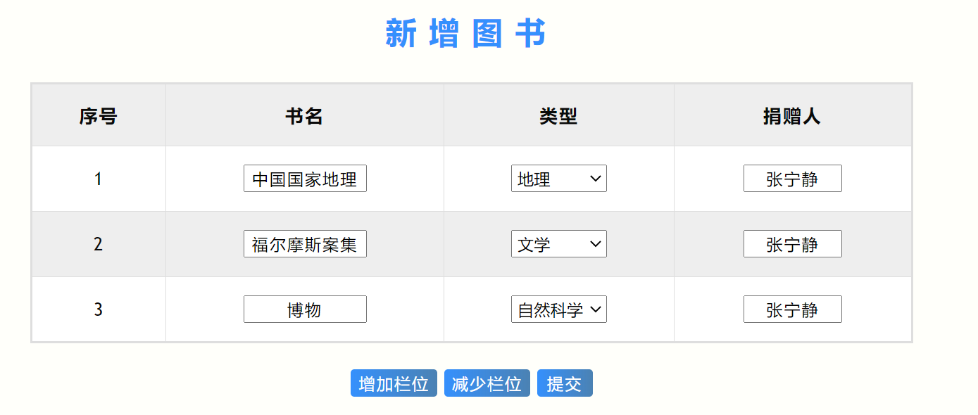

图 4.20 批量增加图书

（4）若被赋予总管理员的权限，总管理员界面如图 4.21所示。

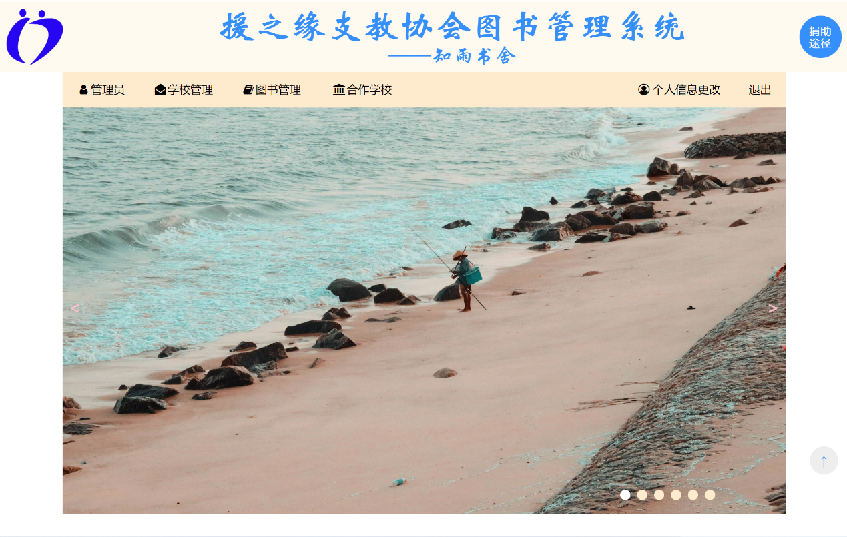

图 4.21 总管理员界面

总管理员可以增减管理员或者修改管理员权限。如图 4.22所示。

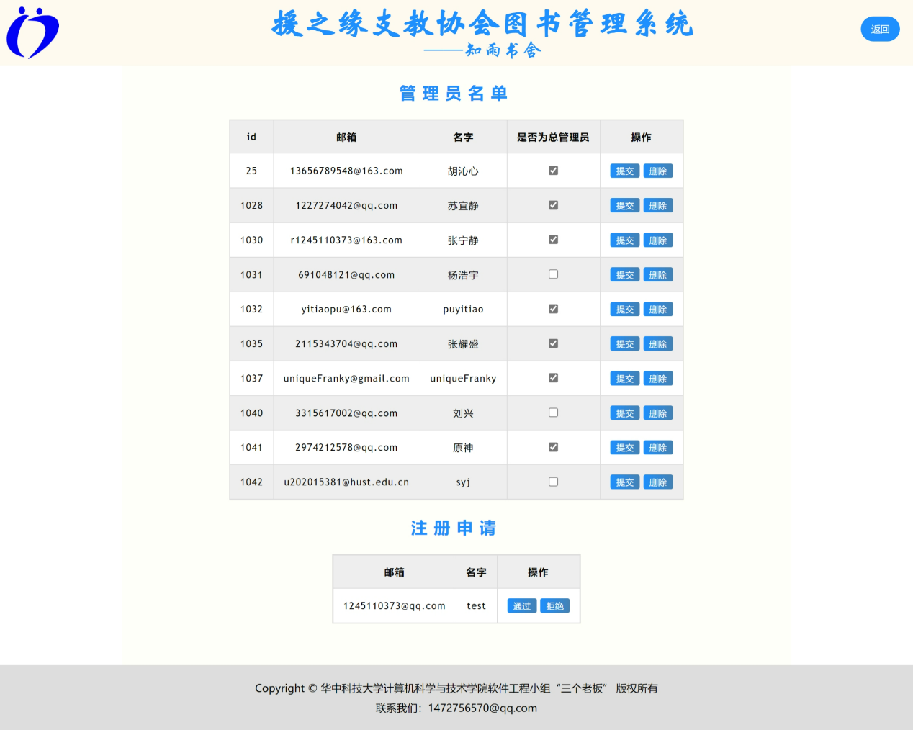

图 4.22 管理员权限修改界面

如果删除有负责学校的管理员，则会发出删除失败提示，如图 4.23所示。



图 4.23 删除失败提示

总管理员也可以增减学校或者修改学校管理权限的所属。如图 4.24所示。

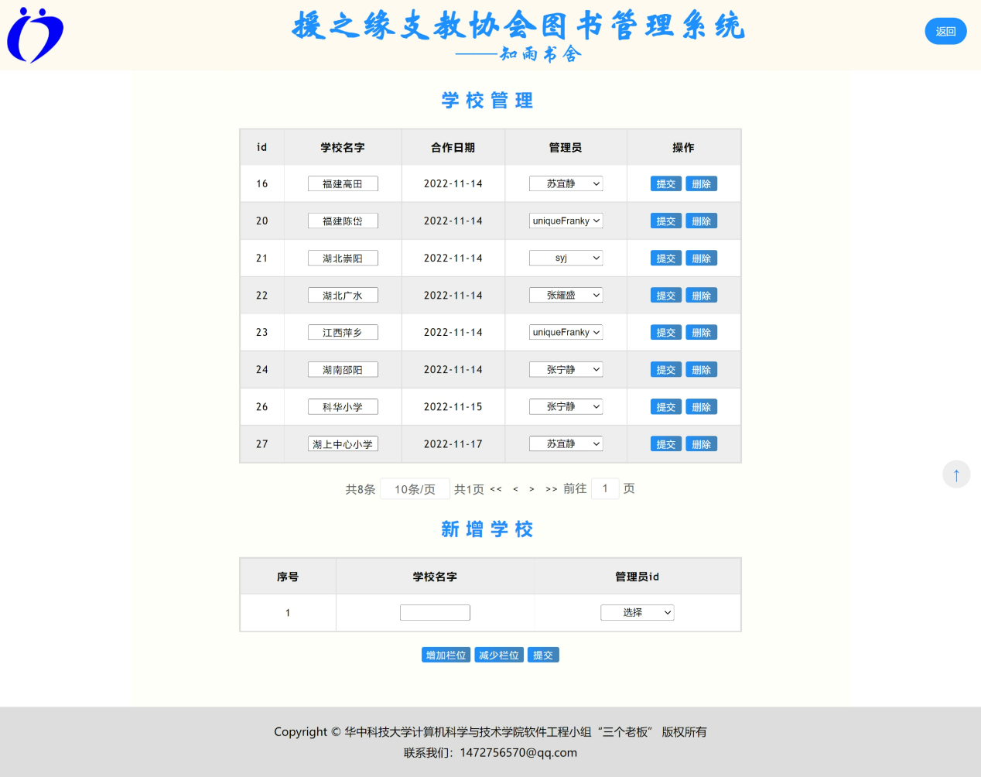

图 4.24 学校管理页面

在个人信息更改界面进行个人信息修改，可以修改用户名、邮箱和密码，如图 4.25所示。

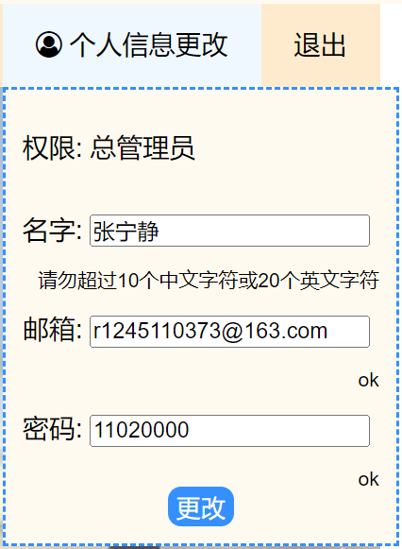

图 4.25 个人信息更改界面

## 4.4 结果分析

由4.3.2的操作测试结果可知，该网页实现了三个不同权限的模式的实际功能，能进行正常的页面跳转操作，并且跳转的逻辑正确。除此之外，各种页面和提示信息都能正常显示和工作。

该小程序能正确完成“游客模式”、“管理员模式”和“总管理员模式”的功能，实现了浏览查看各个合作学校的捐赠信息和图书信息的功能，实现了各个学校的管理员管理所负责的学校的图书的功能，实现了总管理员管理分管理员和学校的功能。综上，该小程序已经达到了设计时的目的任务，同时在页面设计上较为简结、美观，适合目标用户。

# 总结

## 用户反馈

包括用户的使用记录，照片，视频等。

小组成员均对项目各个功能模块进行了多次白盒测试。随后，我们邀请了援之缘支教协会成员和其他同学进行黑盒测试。目前在系统的管理员名单中仍保留了部分用户测试时注册的信息。

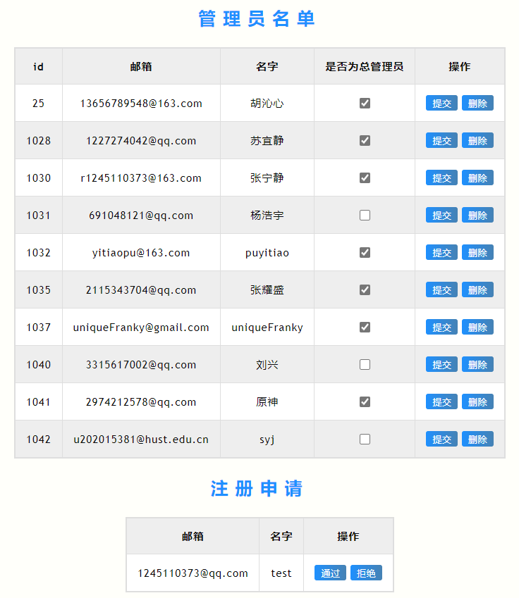

图 5.1 用户测试注册信息

同时，我们也收到了用户对于项目的反馈意见，并对不足之处及时做了改进。

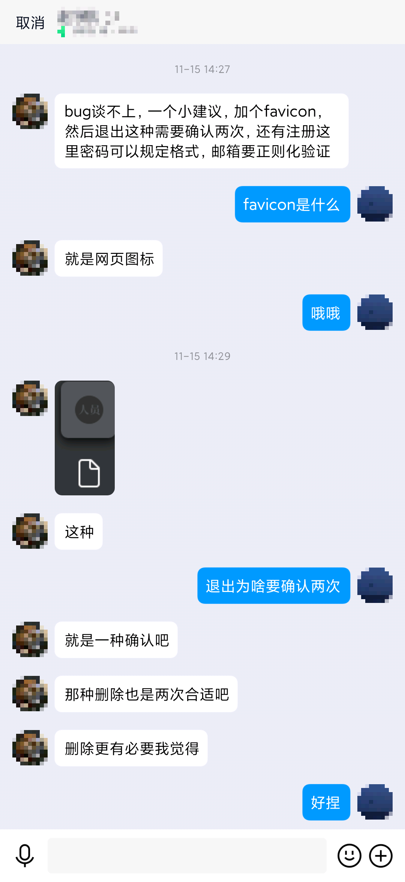

图 5.2 用户的反馈意见

## 全文总结

在项目初期立项的时候，出于希望最终的产品能够实际投入应用、项目难度适中等考虑，选择了此项目方案。在初期原型设计和产品最终实现过程中，我们借鉴了如微信公众号的后台管理模式、各站点门户网站的排版布局等，并在这些想法的基础上自己从零开始，进行项目的开发和实现。由于目前市面上并没有功能完全相同的产品，该项目的所有功能模块都是由小组成员自学后自行编写完成，没有借鉴其他的框架，这也使老师在最终验收的时候提出了UI界面不够美观的意见。

项目本身可能难度并不高，但小组考虑并处理了几乎所有的可能情况，对很多细节都进行了处理和多次的优化。最终在小组成员的通力合作下，我们成功地实现了该项目的各项基本功能，并对UI进行了多次美化，最终实现的产品效果优于我们的预期。最终实现项目已经是一个完善度很高、可以切实投入使用的产品。

（1）使用了sql server数据库进行数据管理，对管理员信息、学校信息、图书信息等进行了存储和管理，并结合测试结果进行修正，有效应对了各种数据冲突情况，最终项目已没有再发现的数据冲突。

（2）后端使用java语言进行代码编写，系统兼容性好，系统支持在多种环境下使用。

（3）使用java Servlet进行前后端接口实现，服务端可以响应客户端请求，方便跨平台的使用，系统兼容性好。

（4）前端使用基于tomcat编译器的jsp网页，方便与接口及后端的连接。

（5）网页UI设计时在实现基本功能的基础上添加了多种显示动效，使界面更丰富有趣，提升用户体验感。

（6）在接收到用户反馈后，我们根据用户建议进行了修改，如在多处点击操作后增加了弹窗信息提示、增加了邮箱和密码的正则化验证、增加了favicon等。

（7）美中不足的一点是，项目最后的密码在数据库中仍是以明文存储的，没有进行加密操作。这是因为我们原本计划以较简单的邮箱返回用户密码的方式处理忘记密码的操作，执行加密操作后即不能以这种方式进行处理。同时项目时间有限，就没有再进行进一步处理。

# 体会

胡沁心：

在本次软件开发的过程中，我负责的是后端和接口实现、部分前端动画实现和远程主机搭建。图书管理系统的后端的实现逻辑并不复杂，但由于数据库的结构设计的最初版本没有外键约束，在记录的增删改过程中发现了安全性问题。前后端接口是我遇到的一大难点，因为之前从未接触过前端和接口方面的知识，为了更好地理解参数的传递过程，我学写了前端jsp页面基本框架，并学习了tomcat编译器的配置和servlet函数的使用，最终成功实现了参数的表单获取、参数设置和页面的跳转逻辑，完善了前端网页、后端代码和数据库三个部分的正确连接。在前端部分，我主要实现了表单设计、淡入淡出动态、滚动条设置和元素点击事件的部分，对js、jquery和ajax的语法有了初步的了解。所有组员都参与了前端的实现过程，我们在交流中实现了分工合作，同时相互测试对方的实现部分，一起发现并解决了很多问题，让我真实地体会到了软件开发过程中团队合作对于软件的bug更正和功能优化的重要性。在后期测试过程中，用户也发现了各种各样的bug，后端和数据库的设计又进行了很大的改动，让我意识到之前写的后端有很多的不足，也意识到了用户测试对于软件测试的重要性。最后在远程主机的搭建和测试中，发现了邮件发送端口的错误，阿里云不支持25端口，后来改了配置文件才调整好。

整个项目的实现过程让我深刻体会到了软件开发的不易、周期之长和团队合作的重要，以及软件的开发是一个持续的过程，在不停地发现不足并不停更正和优化，使得软件变得更加完美，对用户更友好。

张宁静：

本次项目开发过程中，我主要负责前端部分网页代码的编写，各组员任务记录的工作。具体如下：（1）用户登录注册界面的开发。（2）导航栏的设计。（3）返回按钮的设计。（4）忘记密码后的邮件发送。（5）所有数据记录表格的翻页设计和初步样式设计。因为在接口的基础上是几乎从零开始的前端设计，从布局、样式都得由我们自己思考、设计。好在有强大的互联网，有很多丰富的教学资源让我成功完成了我的任务。前端代码也经过我们所有组员的共同的学习、编写和修改，也让我认识到一个人写的东西难免有些遗漏的地方，需要大家的合作完善。

在网络上学习的过程中，也接触到了其他的前端的语言和框架，比如vue、springboot、nodejs等等，由于接触到的时候已经完成大半，也就没有使用现成的框架来编写。以后如果还需要参与前端设计的工作，会去学习这些语言和框架。

苏宜静：

在本次项目开发过程中，我主要承担了项目原型设计、前端网页部分代码的编写和测试工作。网页的后端基本功能实现后，前端代码我们所有组员都参与其中，进行共同的学习、编写和修改。我本人在过程中主要实现了首页的整体布局，其中轮播图的动效是比较有难度的一部分，在尝试之初我在网络上查阅了多种范例，都没有成功，最终跟随视频讲解，加上自己的多次尝试，成功实现。这个过程中我对前端html、css语言有了更多的熟悉和了解，也为后来和组员共同调整其他页面布局打下了基础。在后期测试环节，组内测试完成后，我邀请了多位同学注册并参与到测试环节中来，制造多种错误输入、数据冲突等，发现了很多项目存在的问题，并及时将测试过程发现的问题、同学的反馈与组内负责后端代码的胡沁心同学沟通，及时纠正了项目的不足之处，使项目的呈现趋于完美。

在本次项目实现的过程中，我感到自己对于前端的设计和编写有了更多的认识，深感其中乐趣。同时，组员们齐心协力去为实现项目的完美呈现，精益求精的态度深深感染和打动着我，让我愿意为项目投入更多的时间和精力，也深深感受到项目成功实现的快乐。

# 附录

项目全部代码已上传码云平台：[software-project: 用于软工 (gitee.com)](https://gitee.com/raven0823111/software-projects)